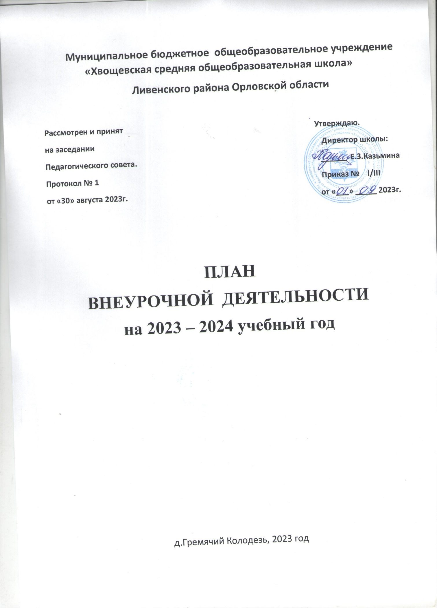

Пояснительная записка
План внеурочной деятельности разработан в соответствии с требованиями:
- Федеральный Закон от 29.12.2012 г. № 273 - ФЗ «Об образовании в Российской Федерации» (с последующими изменениями и дополнениями);
- Приказ Министерства Просвещения Российской Федерации от 22 марта 2021 г. № 115 «Об утверждении порядка организации и осуществления образовательной деятельности по основным общеобразовательным программам - образовательным программам начального общего, основного общего и среднего общего образования»;
- Приказ Министерства Просвещения Российской Федерации от 31.05.2021 № 286 «Об утверждении федерального государственного образовательного стандарта начального общего образования» (с изменениями);
- Постановление Главного государственного санитарного врача Российской Федерации от 28 сентября 2020 года № 28 об утверждении санитарных правил СП 2.4.3648-20 «Санитарно-эпидемиологические требования к организациям воспитания и обучения, отдыха и оздоровления детей и молодежи»;
- Постановление Главного государственного санитарного врача Российской Федерации от 28.01.2021 № 2 «Об утверждении санитарных правил и норм СанПиН 1.2.3685-21 «Гигиенические нормативы и требования к обеспечению безопасности и (или) безвредности для человека факторов среды обитания»;
- Приказ Министерства просвещения Российской Федерации от 18.05.2023 № 372 “Об утверждении федеральной образовательной программы начального общего образования”
- Приказ Минпросвещения России от 31.05. 2021 г. № 287 «Об утверждении федерального государственного образовательного стандарта основного общего образования» (с изменениями);
- Приказ Минобрнауки России от 17.12. 2010 г. N 1897 (с изменениями) "Об утверждении федерального государственного образовательного стандарта основного общего образования";
- Приказ Министерства просвещения Российской Федерации от 18.05.2023 № 370 “Об утверждении федеральной образовательной программы основного общего образования”;
В соответствии с Федеральными государственными образовательными стандартами начального и основного общего образования организация внеурочной деятельности является неотъемлемой и обязательной частью образовательной деятельности в МБОУ «Хвощевская СОШ».
План внеурочной деятельности является обязательной частью организационного раздела основных образовательных программ МБОУ
«Хвощевская СОШ».
Под внеурочной деятельностью следует понимать образовательную деятельность, направленную на достижение планируемых результатов

освоения основной образовательной программы (личностных, метапредметных и предметных), осуществляемую в формах, отличных от урочной.
План внеурочной деятельности состоит из двух частей: обязательной части и вариативной части.
Обязательная часть внеурочной деятельности представлена следующими направлениями:
- информационно-просветительские занятия патриотической, нравственной и экологической направленности: «Разговоры о важном» в 1-4, 5-9, 10 классах. Основная цель: развитие ценностного отношения обучающихся к своей Родине - России, населяющим ее людям, ее уникальной истории, богатой природе и великой культуре;
- занятия по формированию функциональной грамотности обучающихся: «Функциональная грамотность» в 1-4, 6, 9, 10 классах и «Финансовая грамотность» во 2, 4, 5, 7, 8 классах. Основная цель: развитие способности обучающихся применять приобретѐнные знания, умения и навыки для решения задач в различных сферах жизнедеятельности, (обеспечение связи обучения с жизнью);
- занятия, направленные на удовлетворение профориентационных интересов и потребностей обучающихся: «Россия - мои горизонты» в 6-9, 10 классах. Основная цель: развитие ценностного отношения обучающихся к труду, как основному способу достижения жизненного благополучия и ощущения уверенности в жизни.
В вариативную часть плана внеурочной деятельности включены:
- занятия, связанные с реализацией особых интеллектуальных и социокультурных потребностей обучающихся: «Уроки нравственности» в 1,3 классах, «Азбука дорожного движения» во 2, 4 классах, «Живи безопасно» в 6,7 классах, «Английский язык. Грамматика» в 7, 8 классах, «В мире математики», «В мире химии» в 10 классе. Основная цель: интеллектуальное и общекультурное развитие обучающихся, удовлетворение их особых познавательных, культурных, оздоровительных потребностей и интересов;
- занятия, направленные на удовлетворение интересов и потребностей обучающихся в физическом развитии: «Разговор о здоровье и правильном питании» в 1-4 классах, «Игровая студия» в 1-4 классах, «Спортивные игры. Волейбол» в 5-9, 10 классах. Основная цель: удовлетворение интересов и потребностей обучающихся в физическом развитии, помощи в самореализации, раскрытии и развитии способностей и талантов;
- занятия, направленные на удовлетворение особых интеллектуальных, социокультурных, духовно-нравственных потребностей обучающихся: «Орлята России» в 1-4 классах, «Семья и семейные ценности» в 8, 9 классах. Основная цель: развитие важных для жизни подрастающего человека социальных умений – заботиться о других и организовывать свою собственную деятельность, лидировать и подчиняться, брать на себя инициативу и нести
ответственность, отстаивать свою точку зрения и принимать другие точки зрения.
Величина недельной образовательной нагрузки (количество занятий), реализуемой через внеурочную деятельность, определяется за пределами количества часов, отведенных на освоение обучающимися учебного плана, до 10 часов в неделю на проведение занятий в каждом классе.
Принципы организации внеурочной деятельности в МБОУ «Хвощевская СОШ»:
- интерес (поможет укрепить контакты педагогов с детьми, будет способствовать формированию в глазах детей позитивного восприятия школы, уменьшит риск их вовлечения в нежелательные, антисоциальные виды деятельности);
- сотрудничество (помогает детям взрослеть, преодолевая свою инфантильность и развивая самостоятельность и ответственность);
- доверие (поможет сплотить вокруг себя детей и стать для них значимым взрослым, к которому дети больше прислушиваются, чьи требования и просьбы воспринимаются позитивнее, чье поведение и жизненные принципы охотнее воспринимаются ими в качестве образцов для подражания);
- неназидательность (содержание внеурочных занятий не должно преподноситься ребенку в форме назиданий, ребенок не должен становиться пассивным потребителем информации, важно дать ему самому делать выводы из увиденного и услышанного на занятиях: спорить, доказывать свою точку зрения, слышать мнения других).
Часы, отводимые на внеурочную деятельность, используются по желанию обучающихся и их родителей (законных представителей), и направлены на реализацию различных форм ее организации, отличных от урочной системы обучения. Занятия проводятся в форме экскурсий, кружков, секций, круглых столов, конференций, викторин, игр, познавательных бесед, диспутов, занятий по дополнительному или углубленному изучению учебных предметов или модулей, интегрированных курсов, олимпиад, поисковых и научных исследований, проектов, интеллектуальных марафонов, профориентационных бесед, деловых игр, квестов, решения кейсов, изучения специализированных цифровых ресурсов, профессиональных проб, моделирующих профессиональную деятельность, занятий, связанных с освоением регионального компонента образования, посещения ярмарок профессий, соревнований, спортивных игр, занятий школьников в различных творческих объединениях, конкурсов, выставок, культпоходов в театры, музеи, встреч с ветеранами. Формы внеурочной деятельности сочетают индивидуальную и групповую работу школьников, а также предоставляют им возможность проявить и развить свою самостоятельность.
Формирование групп обучающихся, желающих освоить те или иные программы, происходит перед началом учебного года по согласованию с родителями (законными представителями) обучающегося. Допускается формирование учебных групп из обучающихся разных классов.

Внеурочная деятельность реализуется на основе модели преобладания учебно-познавательной деятельности.
Для организации внеурочной деятельности школа располагает спортивным залом со спортивным инвентарем для школьников, спортивной площадкой, игровой площадкой, актовым залом, музыкальной техникой, библиотекой.
Ожидаемые результаты внеурочной деятельности:
- развитие индивидуальности каждого ребёнка в процессе самоопределения в системе внеурочной деятельности;
- приобретение школьником социальных знаний (об общественных нормах, об устройстве общества, о социально одобряемых и неодобряемых формах поведения в обществе и т.п.), понимания социальной реальности и повседневной жизни, получение школьником опыта самостоятельного социального действия;
- формирование позитивных отношений школьника к базовым ценностям общества (человек, семья, Отечество, природа, мир, знания, труд, культура), ценностного отношения к социальной реальности в целом;
- формирование коммуникативной, этической, социальной, гражданской компетентности школьников;
- воспитание у детей толерантности, навыков здорового образа жизни;
- формирование чувства гражданственности и патриотизма, правовой культуры, осознанного отношения к профессиональному самоопределению;
- увеличение числа детей, охваченных организованным досугом;
- реализация, в конечном счете, основной цели программы - достижение обучающимися необходимого для жизни в обществе социального опыта и формирование в них принимаемой обществом системы ценностей.
Таким образом, план внеурочной деятельности позволяет удовлетворить дополнительные образовательные запросы учащихся, их родителей (законных представителей), обеспечить развитие личности по всем направлениям.

Недельный план внеурочной деятельности начального общего образования

Направление внеурочной деятельности | Название курса | Вид деятельности | Классы (количество часов в неделю)/ классы |  |  |  | Всего
 |  |  | 1 | 2 | 3 | 4
Обязательная часть
Информационно- просветительские занятия патриотической, нравственной и экологической направленности | «Разговоры о важном» | Коммуникативная | 1 | 1 | 1 | 1 | 4
Занятия по формированию функциональной грамотности | «Функциональная грамотность»;  «Финансовая грамотность» | Информационная  Общеинтеллектуальная | 1 | 1  1 | 1 | 1  1 | 4  2

Вариативная часть
Занятия, связанные с реализацией особых интеллек- туальных и социокультурных потребностей обучающихся | «Учимся играя» | Учение с увлечением (познавательная) | 1  четверть  - 5 часов | - | - | - | -
 | «Уроки нравственности» | Социальная | - |  | 1 |  | 1
 | «Азбука дорожного движения» | Социальная | - | 1 |  | 1 | 2
Занятия, направленные на удовлетворение интересов и потребностей обучающихся в физическом развитии, помощь в самореализации, раскрытии и развитии способностей и талантов | «Игровая студия» | Спортивно- оздоровительная | 1 | 1 | 1 | 1 | 4
 | «Разговор о здоровье и правильном питании» | Общекультурная | 1 | 1 | 1 | 1 | 4
Занятия, направленные на удовлетворение социальных интересов и потребностей обучающихся, на педагогическое сопровождение деятельности социально-ориентированнных ученических сообществ, детских общественных объе- динений, органов ученичес- кого самоуправления, на организацию совместно с обучающимися комплекса мероприятий воспитательной направленности | «Орлята России» | Духовно-нравственная | 1 | 1 | 1 | 1 | 4
Итого |  |  | 5 | 7 | 6 | 7 | 25

Годовой план внеурочной деятельности начального общего образования
Направление внеурочной деятельности | Название курса | Вид деятельности | Классы (количество часов в неделю)/ классы |  |  |  | Всего
 |  |  | 1 | 2 | 3 | 4
Обязательная часть
Информационно- просветительские занятия патриотической, нравственной и экологической направленности | «Разговоры о важном» | Коммуникативная | 33 | 34 | 34 | 34 | 135
Занятия по формированию функциональной грамотности | «Функциональная грамотность»  «Финансовая грамотность» | Информационная  Общеинтеллектуальная | 33 | 34  34 | 34 | 34  34 | 135  68

Вариативная часть
Занятия, связанные с реализацией особых интеллек- туальных и социокультурных потребностей обучающихся | «Учимся играя» | Учение с увлечением (познавательная) | 1  четверть  - 40  часов | - | - | - | 40
 | «Уроки нравственности» | Социальная | - |  | 34 |  | 34
 | «Азбука дорожного движения» | Социальная | - | 34 |  | 34 | 68
Занятия, направленные на удовлетворение интересов и потребностей обучающихся в физическом развитии, помощь в самореализации, раскрытии и развитии способностей и талантов | «Игровая студия» | Спортивно- оздоровительная | 33 | 34 | 34 | 34 | 135
 | «Разговор о здоровье и правильном питании» | Общекультурная | 33 | 34 | 34 | 34 | 135
Занятия, направленные на удовлетворение социальных интересов и потребностей обучающихся, на педагогическое сопровождение деятельности социально-ориентированных ученических сообществ, детских общественных объе- динений, органов ученичес- кого самоуправления, на организацию совместно с обучающимися комплекса мероприятий воспитательной направленности | «Орлята России» | Духовно-нравственная | 33 | 34 | 34 | 34 | 135
Итого |  |  | 205 | 238 | 204 | 238 | 885

Недельный план внеурочной деятельности основного общего образования

Направление внеурочной деятельности | Название курса | Вид деятельности | Классы (количество часов в неделю)/классы |  |  |  |  | Всего
 |  |  | 5 | 6 | 7 | 8 | 9
Обязательная часть
Информационно- просветительские занятия патриотической, нравственной и | «Разговоры о важном» | Коммуникативная | 1 | 1 | 1 | 1 | 1 | 5

экологической направленности
Занятия по формированию функциональной грамотности | «Финансовая грамотность»;  «Функциональная грамотность» | Общеинтеллек туальная  Информационная | 1  - | -  1 | 1  - | 1  - | -  1 | 3  2
Занятия, направленные на удовлетворение профориентационных интересов | «Россия - мои горизонты» | Общекультурная |  | 1 | 1 | 1 | 1 | 4
Вариативная часть
Занятия, связанные с | «Семья и семейные | Духовно- | - | - | - | 1 | 1 | 2
реализацией особых | ценности» | нравственная
интеллектуальных,
социокультурных и духовно-нравственных потребностей
 | «Живи безопасно» | Социальная | - | 1 | 1 | - | - | 2
обучающихся
 | «Английский язык. Грамматика» | Интеллектуальные марафоны | - | - | 1 | 1 | - | 2
 | «Химия. Вводный курс» | «Учение с увлечением!» | - | - | 1 | - | - | 1
Занятия, направленные на удовлетворение интересов и потребностей обучающихся в творческом и физическом развитии, помощь в самореализации, раскрытии и развитии способностей и талантов | «Спортивные игры. Волейбол» | Спортивно- оздоровительна я | 1 | 1 | 1 | 1 | 1 | 5
Итого |  |  | 3 | 5 | 7 | 6 | 5 | 26

Годовой план внеурочной деятельности основного общего образования

Направление внеурочной деятельности | Название курса | Вид деятельности | Классы (количество часов в неделю)/классы |  |  |  |  | Всего
 |  |  | 5 | 6 | 7 | 8 | 9
Обязательная часть
Информационно- просветительские занятия | «Разговоры о важном» | Коммуникативная | 34 | 34 | 34 | 34 | 34 | 170

патриотической, нравственной и экологической направленности
Занятия по формированию функциональной грамотности | «Финансовая грамотность»;  «Функциональная грамотность» | Общеинтеллек туальная  Информационная | 34 | 34 | 34 | 34 | 34 | 102  68
Занятия, направленные на удовлетворение профориентационных интересов | «Россия - мои горизонты» | Общекультурная |  | 34 | 34 | 34 | 34 | 136
Вариативная часть
Занятия, связанные с | «Семья и семейные | Духовно- | - | - | - | 34 | 34 | 68
реализацией особых | ценности» | нравственная
интеллектуальных,
социокультурных и духовно-нравственных потребностей
 | «Живи безопасно» | Социальная | - | 34 | 34 | - | - | 68
обучающихся
 | «Английский язык. Грамматика» | Интеллектуальные марафоны | - | - | 34 | 34 | - | 68
 | «Химия. Вводный курс» | «Учение с увлечением!» | - | - | 34 | - | - | 34
Занятия, направленные на удовлетворение интересов и потребностей обучающихся в творческом и физическом развитии, помощь в самореализации, раскрытии и развитии способностей и талантов | «Спортивные игры. Волейбол» | Спортивно- оздоровительна я | 34 | 34 | 34 | 34 | 34 | 170
Итого |  |  | 102 | 170 | 238 | 204 | 170 | 884

Недельный план внеурочной деятельности среднего общего образования

Направление внеурочной деятельности | Название курса | Вид деятельности | Классы (количество часов в неделю)/классы |  |  |  |  | Всего
 |  |  |  |  |  | 10 | 11
Обязательная часть
Информационно- просветительские занятия патриотической, нравственной и | «Разговоры о важном» | Коммуникативная |  |  |  | 1 | - | 1

экологической направленности
Занятия по формированию функциональной грамотности | «Функциональная грамотность» | Информационная |  |  |  | 1 | - | 1
Занятия, направленные на удовлетворение профориентационных интересов | «Россия - мои горизонты» | Общекультурная |  |  |  | 1 | - | 1
Вариативная часть
Занятия, связанные с
реализацией особых | «В мире математики» | Общеинтеллектуальная |  |  |  | 1 | - | 1
интеллектуальных,
социокультурных и духовно-нравственных потребностей
 | «В мире химии» | «Учение с увлечением!» |  |  |  | 1 | - | 1
обучающихся
Занятия, направленные на удовлетворение интересов и потребностей обучающихся в творческом и физическом развитии, помощь в самореализации, раскрытии и развитии способностей и талантов | «Спортивные игры. Волейбол» | Спортивно- оздоровительна я |  |  |  | 1 | - | 1
Итого |  |  |  |  |  | 6 | - | 6

Годовой план внеурочной деятельности среднего общего образования

Направление внеурочной деятельности | Название курса | Вид деятельности | Классы (количество часов в неделю)/классы |  |  |  |  | Всего
 |  |  |  |  |  | 10 | 11
Обязательная часть
Информационно- просветительские занятия | «Разговоры о важном» | Коммуникативная |  |  |  | 34 | - | 34

патриотической, нравственной и экологической направленности
Занятия по формированию функциональной грамотности | «Функциональная грамотность» | Информационная |  |  |  | 34 | - | 34
Занятия, направленные на удовлетворение профориентационных интересов | «Россия - мои горизонты» | Общекультурная |  |  |  | 34 | - | 34
Вариативная часть
Занятия, связанные с
реализацией особых | «В мире математики» | Общеинтеллектуальная |  |  |  | 34 | - | 34
интеллектуальных,
социокультурных и духовно-нравственных потребностей
 | «В мире химии» | «Учение с увлечением!» |  |  |  | 34 | - | 34
обучающихся
Занятия, направленные на удовлетворение интересов и потребностей обучающихся в творческом и физическом развитии, помощь в самореализации, раскрытии и развитии способностей и талантов | «Спортивные игры. Волейбол» | Спортивно- оздоровительна я |  |  |  | 34 | - | 34
Итого |  |  |  |  |  | 204 | - | 204

